贵州大学药学院
简 报
第50期
贵州大学药学院党政办 2018年11月5日

药学院开展冬季安全专项检查

为保障学院安全，消除安全隐患。11月5日，由院长欧阳贵平、党委书记凃华君、系主任及党政办负责人组成的安全检查组对学院本科生实验室、科研实验室及办公区进行了全覆盖、全方位检查。
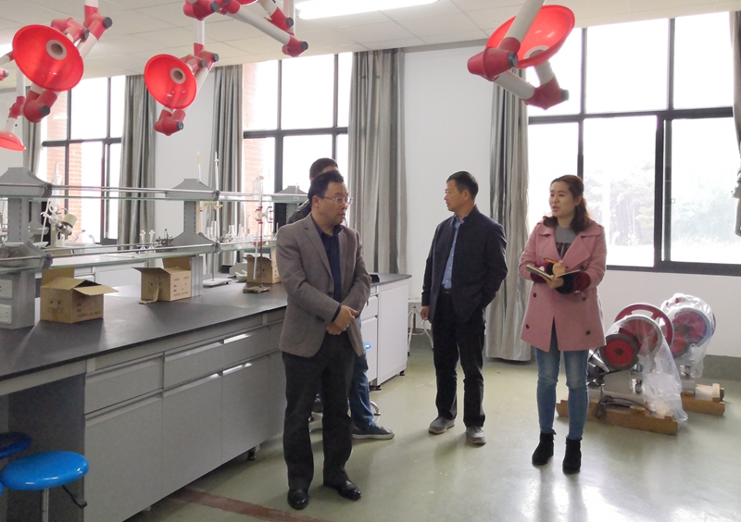

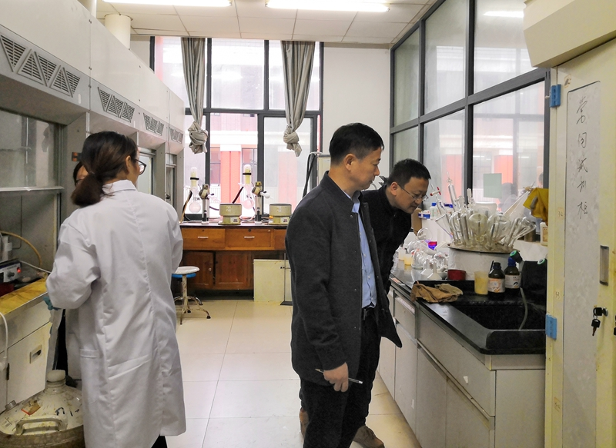

重点排查了消防安全隐患，对检查中发现的安全隐患和问题，采取当场责令整改，切实将安全隐患消灭在萌芽状态。检查中，要求各实验室负责老师要牢固树立安全意识，坚决落实学院安全责任书各项要求，确保师生人身财产安全，切实维护学院和谐稳定。

当天晚上，党委副书记张豫芳、学生科科长周雪原及班主任老师带领学生干部对学院寝室进行检查。检查人员分成四个小组，分别前往12、18、16、20、22、24、26栋学生寝室进行检查。
检查组对各寝室的安全隐患进行了排查，着重于检查用电情况是否符合要求，是否存在违规使用插线板、大功率用电器。要求同学们安全用电，严禁使用违规电器，筑牢消防安全防范意识，提高事故防范和应急处置能力，坚决杜绝安全事故的发生；督促同学们保持寝室卫生，共同营造良好的生活环境，对部份卫生状况较差的学生寝室提出整改要求，希望同学们在校期间能生活舒心、学习专心；同时也要求同学们积极配合当前学校倡导的无手机课堂和文明教室活动，争做文明有礼、积极进取的大学生。（药学院新闻中心 牛沛 报道|摄影 宋光美）

